Em todas as aulas:

O nome do curso deve estar centralizado na barra e escrito assim –

Caminhos da pontuação: entenda as orações adjetivas. Não necessita de negrito em “Caminhos da pontuação”.

Aula 1

Tela 3

* No segundo parágrafo a palavra destacada “articuladas”, o correto seria articulada (singular)
* No mesmo parágrafo (final) a palavra “status” deveria estar em modo itálico.
* No 4º parágrafo colocar uma vírgula logo após o “Mas” (Mas, como é o verbo o nosso foco...)
* No segundo parágrafo a “Independência sintática” da primeira linha NÃO precisa destacar.

Tela 4

* No exemplo “O relógio da rua marcava 40°... Inserir o **C** de Celsius.
* Todas as palavras “TIRINTAVA” trocar por “TIRITAVA”

Tela 5

* No quadro, colocar no singular as seguintes palavras: Conclusivas e Explicativas
* Colocar “relacionadas” no lugar de “relacionados”, na frase:

Para separar as orações, vamos visualizar os verbos e as palavras diretamente a eles relacionados:

Aula 2

**Tela 3**

* Na primeira frase da tela (Você lembra quantas funções...) a frase deve está toda em modo itálico

**Tela 4**

* A palavra “líderes” do tópico substantivos deve estar em negrito
* Na parte que trata dos advérbios, retirar o “se” da frase: Os advérbios de intensidade (muito, bastante) também se modificam, caracterizam, adjetivos e outros advérbios...
* Na tabela, a coluna das funções sintáticas, alinhar o texto das linhas à esquerda

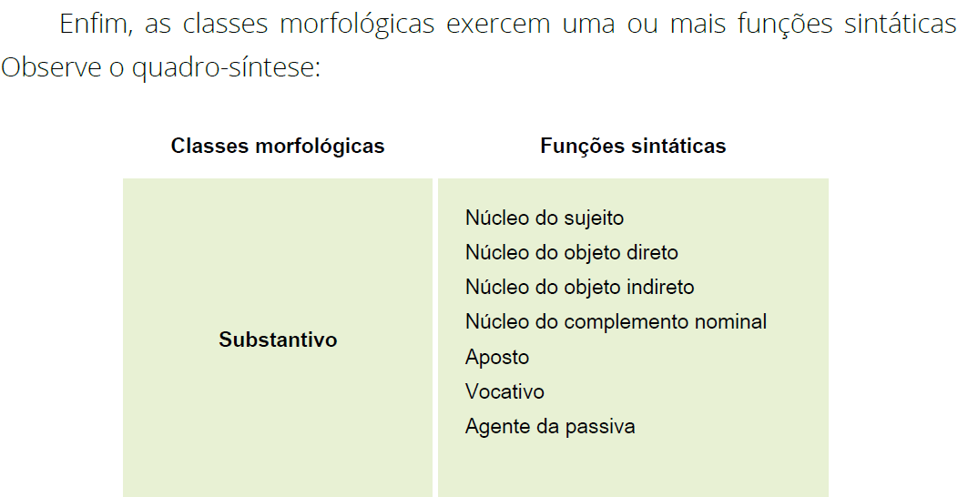

**Tela 5**

* A numeração do desenho referente a coordenadoria do sujeito, possui cores diferentes. Essas cores devem ser seguidas na legenda, pois isso ajuda na identificação do termo. Observar isso na frase de exemplo seguinte. As cores diferentes foram propositais.
* Acrescentar o “s” na palavra funcionário e substituir “que” por “de” na frase:

Como a Seção do Complemento Nominal tem um monte de funcionário, tem que haver um chefe, certo?

* Colocar a palavra “Adjuntos” com inicial minúscula, na frase:
* Uma Seção dentro da outra?!!! Sim, para ficar mais organizadinho. O substantivo Constituição tem como Adjuntos o artigo a, o adjetivo última e a dupla do Brasil.
* No 3º parágrafo (final do parágrafo) o artigo o e a palavra Brasil, devem estar em modo itálico.

Logo, a Seção do Complemento Nominal tem todos estes funcionários: preposição de + artigo a, adjetivo última, substantivoConstituição, preposição de + artigo o, substantivo Brasil.

* Colocar o “L” da palavra locução em letra minúscula, assim como o “A” em Adjunto Adnominal, nas frases:

Portanto, não confunda: **Locução adjetiva não é função sintática!** A locução adjetiva, assim como os adjetivos, os artigos e os pronomes, exerce a função sintática de Adjunto Adnominal.

* No quadro com fundo verde **“Que tal fazer algumas análises morfológicas e sintáticas?” -**  retirar o fundo verde e a estrela. A conteudista pediu para colocar esse trecho dentro de uma borda com o título: “AGORA É A SUA VEZ DE TENTAR” – semelhante ao quadro “SEGURA NA MINHA MÃO PARA PRATICAR”. Colocar a mãozinha tb.

**Tela 6**

* Corrigir o “Agora veja” para ficar desta maneira; apenas alterar a cor do círculo 1, para ficar da mesma cor de fundo da frase correspondente:

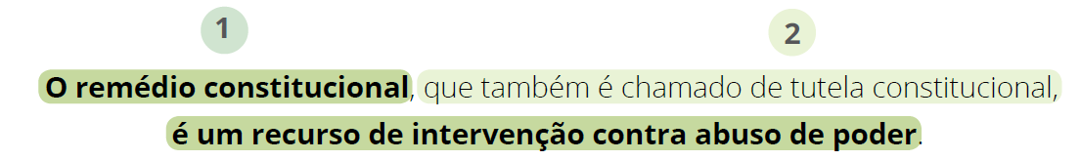

* No parágrafo de Celso cunha (2008, p.618) no final do parágrafo, a palavra “essencial” deve estar em modo itálico.
* Colocar “Em ambas as frases” no lugar de “Em ambos os casos” na frase:

Em ambos os casos, a informação de que as blusas estavam manchadas é importante...